**1.3.1 Lista de Exercícios – Transformadores**

**Aluno: Reinan Viana de Almeida Santos**

**Questão 1**

Uma fonte de impedância interna de 512 ohms alimenta um alto-falante com uma impedância de apenas 8 ohms. Nestas condições é de se esperar que a potência fornecida ao alto-falante seja muito pequena, diante a divisão de tensão entre as cargas. Desta maneira, calcule:

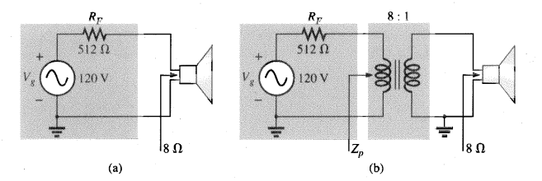

a) Valor da potência fornecida a carga de acordo com a figura (a)

Primeiramente vamos calcular a corrente If:

Em seguida iremos calcular a potência no alto-falante:

b) Na figura (b) é possível observar a introdução de um transformador para casamento de impedâncias. Calcule a nova potência fornecida ao alto-falante.

Encontrando a nova corrente:

A potência com o transformador:

c) Compare as potências antes e depois de se introduzir o transformador

A potência após inserir o transformador é 16,35x maior em comparação a potência sem o transformador.

**Questão 2**

Calcule para o circuito abaixo:

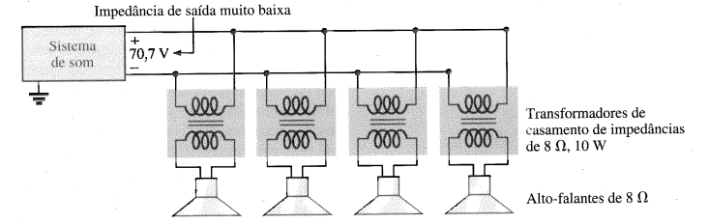

a) Se cada um dos alto-falantes do circuito pode receber apenas 10 W, qual o valor máximo de potência fornecida pela fonte, desprezando-se as perdas?

A potência máxima fornecida pela fonte é de 40W, visto que a potência nos primários é igual á potencia fornecida as cargas.

b) Se todos alto-falantes estão operando em 10 W, calcule a impedância de entrada dos transformadores.

c) Qual a relação de espiras?

d) Qual a tensão aplicada aos alto-falantes

e) Qual é a carga, do ponto de vista da fonte, quando 1 alto-falante apenas está ligado? e com os 4?

Para um alto-falante:

Para quatro alto-falantes:

**Questão 3**

Para o transformador a seguir, calcule:

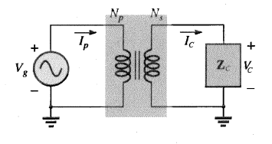

a) Corrente Ic e a tensão Vc se , Ip=2A e Zc é um resistor de 2 ohms.

b) Determine a resistência de entrada para os dados especificados

**Questão 4**

Um transformador de 10 KVA, 4800/240 V é ensaiado a vazio e a curto-circuito:

Ensaio à Vazio (Lado de BT): 60 W; 240 V; 1,5 A

Ensaio em Curto-Circuito (lado de AT): 180 W; 180 V; corrente nominal.

1. Determine o circuito equivalente referido para o primário e secundário

Ensaio em vazio Ensaio de curto-circuito

Voltímetro: 240 V 180 V

Amperímetro: 1,5 A 2,083 A

Wattímetro: 60 W 180 W

Primeiramente o ensaio em vazio foi realizado utilizando a tensão nominal no lado do primário.

Perdas no núcleo:

Corrente de perdas:

Corrente de magnetização:

Reatância de magnetização:

Para o lado do secundário

Para o ensaio de curto-circuito é aplicado tensão no lado de alta tensão até obter corrente nominal. (10kVA/4,8kV=2,083A). Com isso:

Para o lado de baixa:

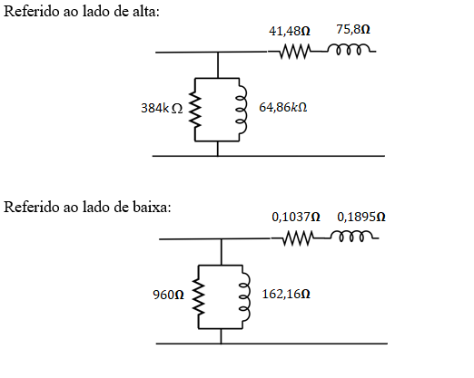

1. Determine a regulação de tensão do transformador à plena carga e fator de potência unitário.

Com FP=1, temos que Is=(10kVA/240V= 41,66A)

**Questão 5**

Um transformador de 100 KVA, 60 Hz, 12000/240 V é ensaiado a vazio e a curto-circuito:

Ensaio à Vazio: 480 W; 240 V; 8,75 A

Ensaio de Curto-Circuito: 1200 W, 600 V, Corrente nominal

Determine a regulação de tensão para carga nominal com Fator de Potência 0.8 em atraso.

Ensaio em vazio Ensaio de curto-circuito

Voltímetro: 240 V 600 V

Amperímetro: 8,75 A 8,33A

Wattímetro: 480 W 1200 W

Para o ensaio de curto-circuito é aplicado tensão no lado de alta tensão até obter corrente nominal. (10kVA/4,8kV=2,083A). Com isso:

Para o lado de baixa:

Com FP=0,8, temos que Is=(100kVA/240V= 416,66A)

**Questão 6**

Um transformador de de 25 KVA, 2400/240 V consome 254 W , com FP = 0.15, quando 240 V são aplicados no lado de baixa tensão, com o lado de alta tensão em aberto. Calcule a corrente que é fornecida pela linha quando 2400 V forem aplicados do lado de alta tensão, com o lado da baixa tensão em aberto.

**Questão 7**

Um transformador monofásico 250 KVA, 24200/220 V fora ensaiado apresentando os seguintes dados:

Ensaio a vazio (BT): 1200W, Tensão nominal, 16 A

Ensaio de curto-circuito (AT): 1700 W, 600 V, Corrente nominal

Determine o circuito equivalente e a regulação de tensão do transformador quando ele opera com uma carga 85% da nominal e fator de potência de 0.92 indutivo.

**Questão 8**

Um transformador de distribuição de 100 kVA, 8000/277 V tem as seguintes resistências e reatâncias:

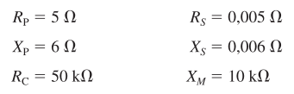

1. Encontre o circuito equivalente do equipamento referente ao lado de baixa

A relação de espiras do transformador é a=8000/277=28,88. Logo, as impedâncias primárias do lado de baixa tensão são:

Os elementos de ramificação de excitação do lado secundário são:

**O circuito equivalente é:**

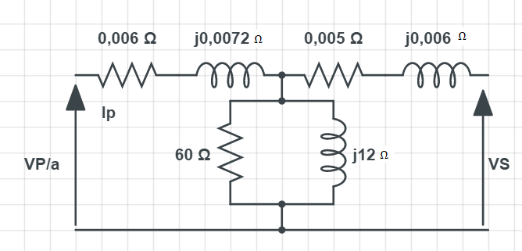

1. Encontrando o circuito equivalente por unidade desse transformador

A impedância no lado primário é:

Como Zpu=Zatual/Zbase o circuito equivante por unidade é:

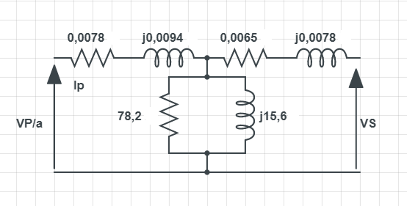

1. Assume que o transformador alimente uma carga nominal em 277 V e FP 0,85 atrasado. Qual é sua tensão de entrada? Qual é sua regulação de tensão?

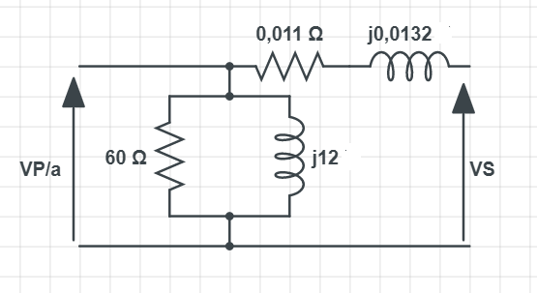

A corrente secundária no transformador é:

Logo a tensão primária nesse transformador do lado secundário é:

A voltagem de regulação para o transformador nessas condições é:

1. Quais são as perdas no cobre e no núcleo desse transformador nas condições do item (c)

Com as condições do item c, as perdas de cobre de potência de saída do transformador e as perdas de núcleo são:

1. Determine a eficiência do transformador nas mesmas condições

**Questão 9**

O enrolamento secundário de um transformador real tem uma tensão de terminal de *vs*(*t*) _ 282,8 sen 377*t* V. A relação de espiras do transformador é 100:200 (a=0,50). Se a corrente do secundário no transformador for *is*(*t*) _ 7,07 sen (377*t* _ 36,87°) A , qual será a corrente do primário desse transformador? Quais são sua regulação de tensão e sua eficiência? As impedâncias do transformador, referidas ao lado do primário, são

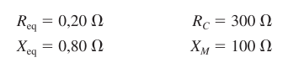

O circuito equivalente é mostrado abaixo:

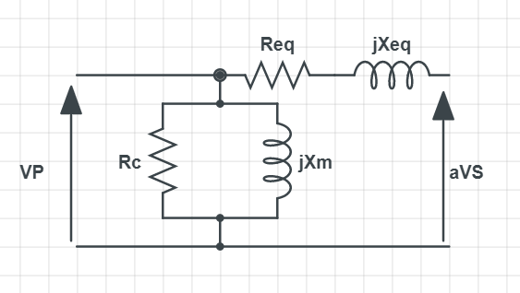

A tensão secundária e a corrente são:

A tensão secundária referente ao lado primário é:

A corrente secundária referente ao lado primário é:

A tensão do circuito primário é dada por:

A corrente de excitação do transformador é:

A corrente primária total é:

Assim, a tensão de regulação na carga:

A potência de entrada desse transformador é:

A potência de saída desse transformador é:

Assim, a eficiência do transformador é:

**Questão 10**

Um transformador com especificações nominais de 1000 VA e 230/115 V foi submetido a ensaios para determinar seu circuito equivalente. Os resultados dos ensaios estão mostrados abaixo.

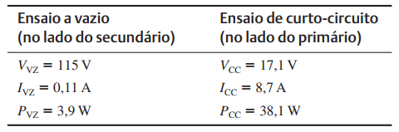

1. Encontre o circuito equivalente desse transformador, referido ao lado de baixa tensão do transformador.

Para o ensaio a vazio no lado secundário temos:

**Para o ensaio em curto circuito**

Para converter o circuito equivalente para o lado secundário foi necessário dividir cada impedância em série pelo quadrado da proporção de voltas a=230/115=2. Os elementos de excitação já estão no lado secundário, assim o circuito equivalente fica como mostrado abaixo:

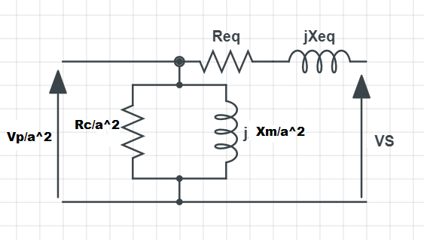

1. Encontre a regulação de tensão do transformador, em condições nominais com (1) FP 0,8 atrasado, (2) FP 1,0 e (3) FP 0,8 adiantado.

Usaremos o circuito equivalente do transformador do lado secundário para encontrar a regulação de tensão, assim a corrente secundária nominal é:

Agora é necessário calcular a tensão primária referida ao lado secundário para encontrar a regulação de tensão para cada fator de potência:

Para FP=0,8 atrasado

Para FP=1

Para FP=0,8 adiantado

1. Determine a eficiência do transformador, em condições nominais com FP 0,8 atrasado

Calculando a eficiência

**Questão 11**

Um transformador de distribuição de 30 kVA e 8000/230 V tem uma impedância referida ao primário 20+j100𝝮. As componentes do ramo de excitação, referidas ao lado primário, são Rc=100k𝝮  e 20k𝝮

1. Se a tensão do primário for 7967V e impedância de carga for Zl=2,0+j0,7 ohms, qual será a tensão do secundário do transformador? Qual é a relação de tensão do transformador?

Tendo uma relação de espiras igual à 8000/230=34,78. Podemos calcular a impedância de carga referente ao lado primário.

Assim, a corrente secundária é:

E a tensão no secundário é:

Portanto, a tensão real é:

Assim podemos encontrar a regulação de tensão:

b) Se a carga for desconectada e um capacitor de -j3,0 ohms for ligado em seu lugar, qual será a tensão no secundário do transformador? Qual é a regulação de tensão nessas condições?

Assim, a corrente secundária é:

E a tensão no secundário é:

Portanto, a tensão real é:

Assim podemos encontrar a regulação de tensão:

**Questão 12**

Um transformador monofásico de potência de 5000 kVA e 230/13,8 kV tem uma resistência por unidade de 1% e uma reatância por unidade de 5% (dados tomados da placa do transformador). O ensaio a vazio foi realizado no lado de baixa tensão do transformador, produzindo os seguintes dados: Vvz=13,8kV ; Ivz=21,1A ; Pvz=90,8kW

1. Encontre o circuito equivalente, referido ao lado de baixa tensão do transformador.

O ensaio em vazio foi realizado no lado de baixa tensão do transformador, então iremos encontrar os componentes do ramo de excitação em relação ao lado de baixa tensão:

A impedância de base desse transformador referida ao lado secundário:

Então

Logo, o circuito equivalente fica como a figura abaixo:

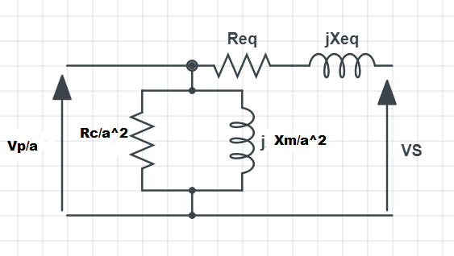

1. Se a tensão no lado do secundário for 13,8 kV e a potência fornecida for 4000 kW com FP 0,8 atrasado, encontre a regulação de tensão do transformador. Qual é sua eficiência?

A tensão no lado primário do transformador referente ao lado secundário é:

Há uma queda de tensão de 14V nessas condições de carga. Logo, a regulação de tensão do transformador é:

As perdas de cobre e núcleo do transformador são:

Calculando a eficiência

**Questão 13**

Para o transformador da figura a seguir, determine:

1. Req
2. Xeq
3. O circuito equivalente refletido para o primário

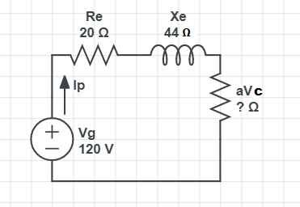

1. A corrente no primário para um  Vg=50V
2. a tensão na carga Vc

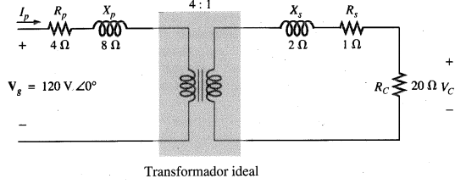

**Questão 14**

Supondo que a carga resistiva seja substituída por uma reatância indutiva de 20 ohms, calcule

1. A impedância total refletida do primário
2. corrente no primário

c) tensões em Req, Xeq e na carga refletida